附件1

广东省市政行业协会专家系统操作指引

Step1：注册账号流程指引
一、填写资料如下图所示的资料后，点击立即注册。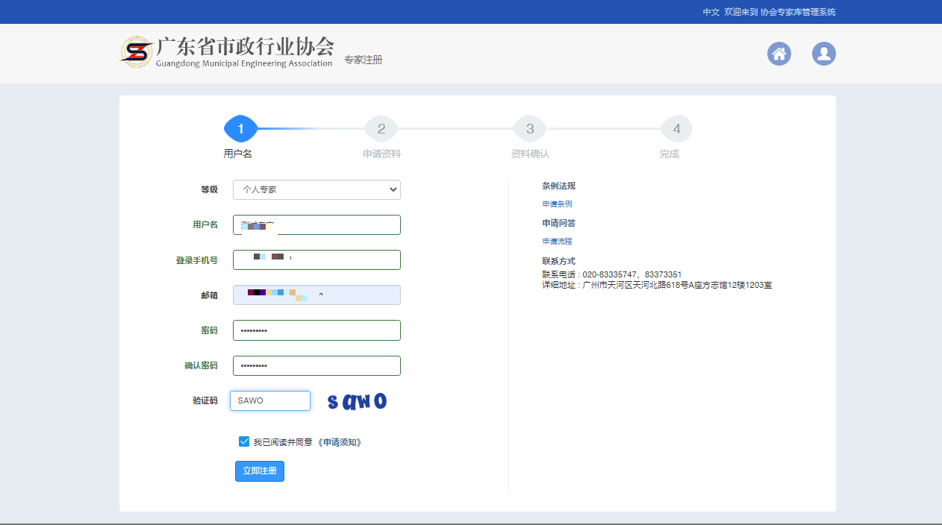

二、依次填写全部信息后，*号为必填项，点击下一步。
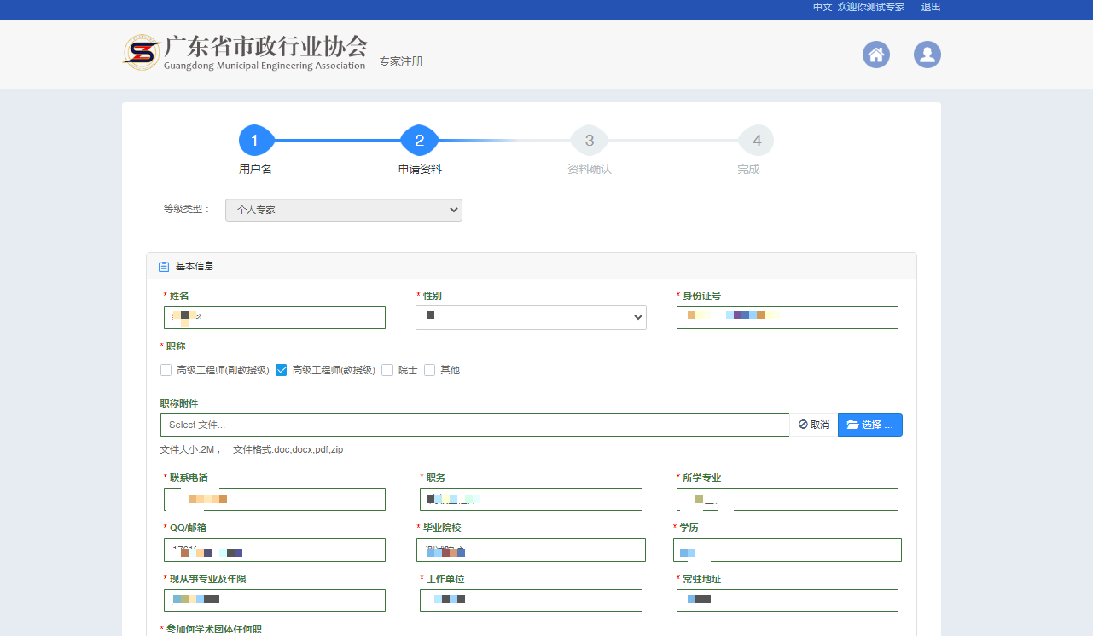
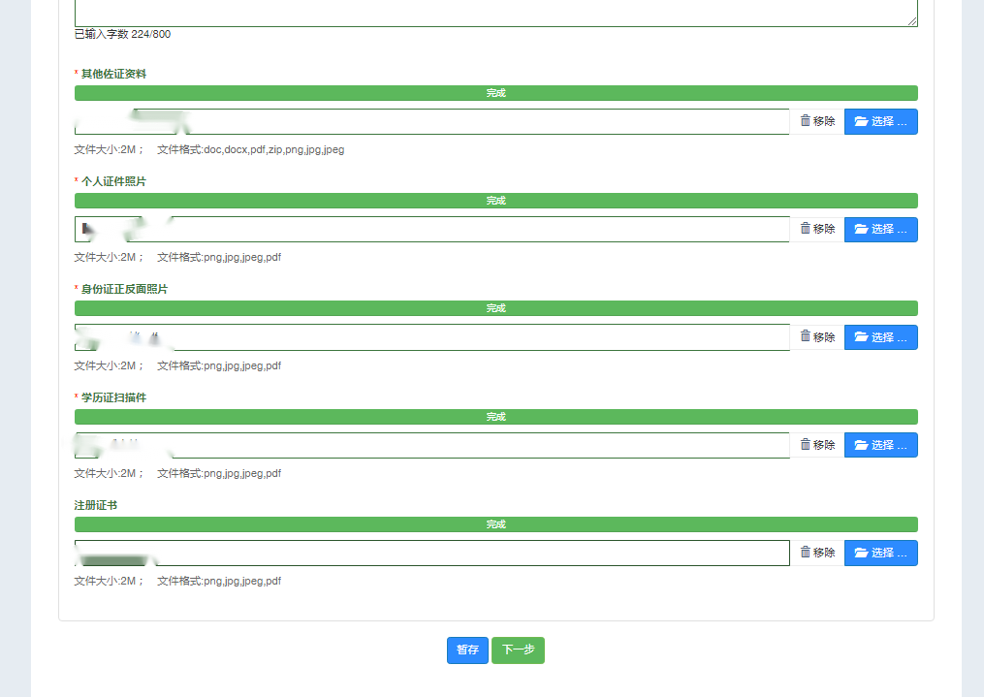
三、点击下载申请表，所在单位填写意见后盖章上传，点击提交入会申请同时将盖章原件邮寄至协会秘书处。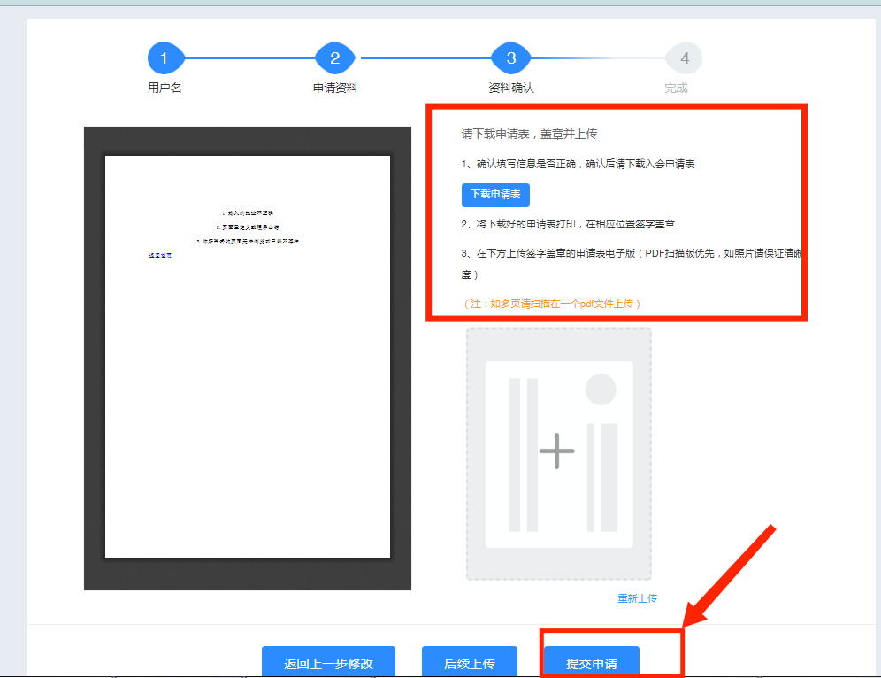

四、资料提交成功
1、专家入库申请动态受理，分别在6月和12月进行定期审核，协会秘书处将通过邮箱发送相关学习培训的通知。
2、学习培训完成经秘书处人员确认后，方可审核通过申请。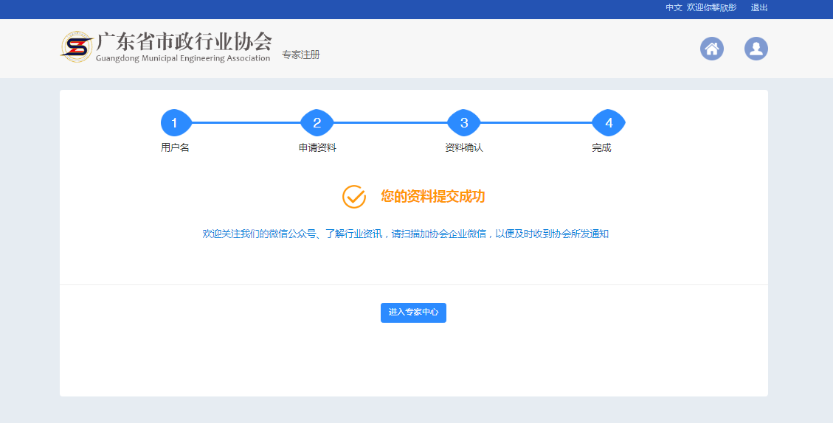
五、待审核状态下如需修改信息，点击资料管理——修改资料，自行修改
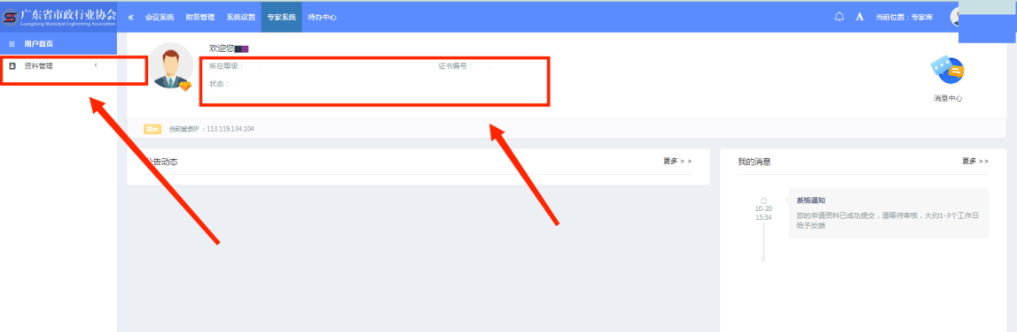

Step2：证书浏览
审核通过后，将生成专家证编号，点击证书浏览可以查看自己的证书
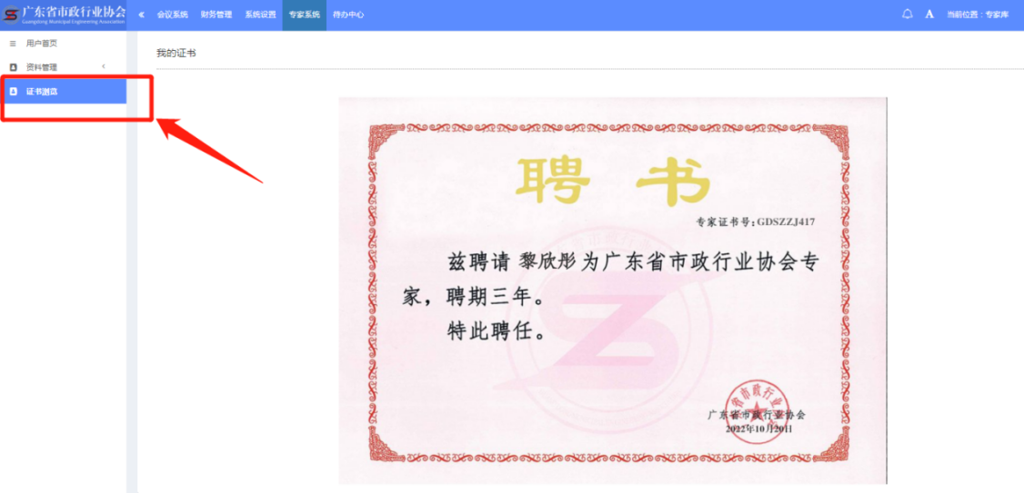
Step3：信息修改
一、如需补充或修改个人信息可点击资料管理和完善资料
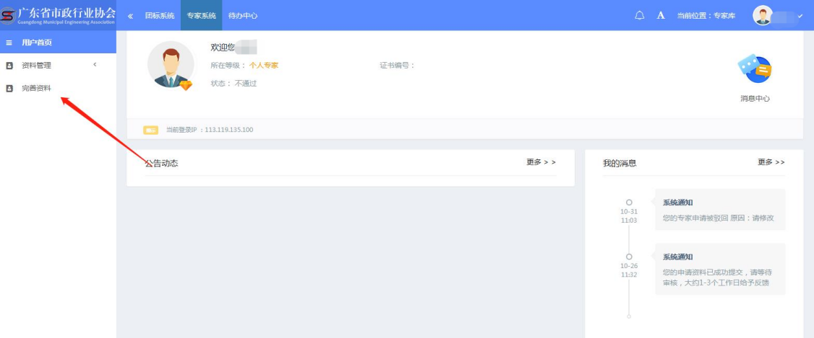
二、如需修改登录密码和登录手机号，可点击右上角头像进行修改
